------------------------------------------------------------
JVEMV6 52#11.2_1 / 52. 自然観察 / 11. identify / 2. tree / 20190926_122030

#
[ops]
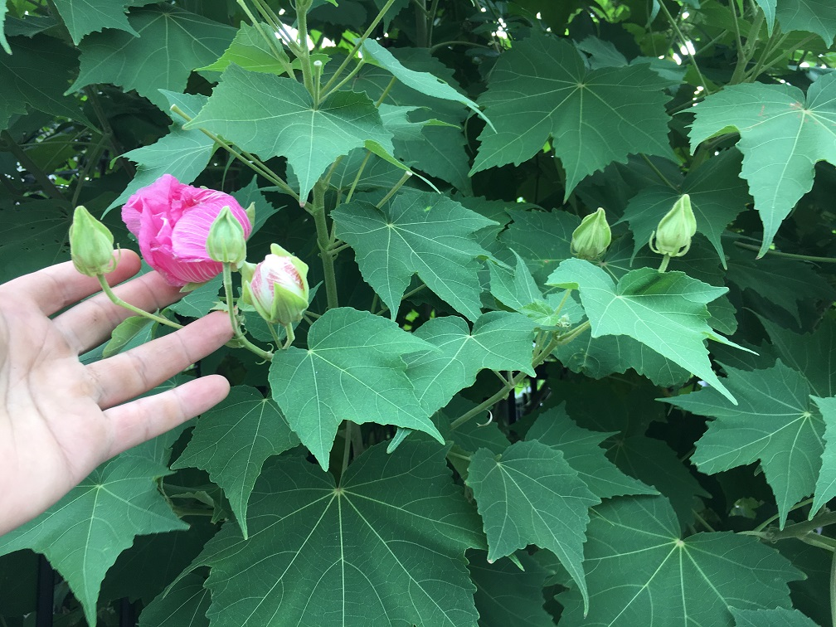
- target : 2019-08-20_16-53-11_000.jpg
  - charas
 | 花弁 | 色 | 赤ピンク
 | 葉 | 形 | 中裂
- candidates
  - フヨウ
    - http://reokun.blog.jp/archives/55537075.html
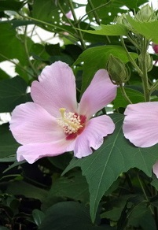
  - CONC
    - => フヨウ
      - 葉っぱの形
      - つぼみの形状
- target : 2019-04-20_16-34-16_000.jpg
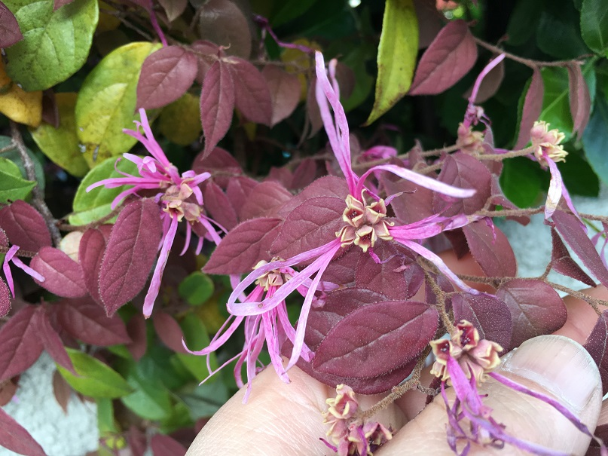
  - chara

 | 葉 | 色 | 若葉 => 赤紫  成長葉 => 緑
 | 花 | 花弁 | ひょろ長い  赤紫
  - candidates
    - http://hananani.com/list_colorRed04.html
      - => NO
    - https://minhana.net/wiki/search/flowerColors:5
      - https://minhana.net/wiki/アカバナマンサク
        - 樹木 “3～8メートル”
- Target : 2019-09-22_15-02-52_000.jpg
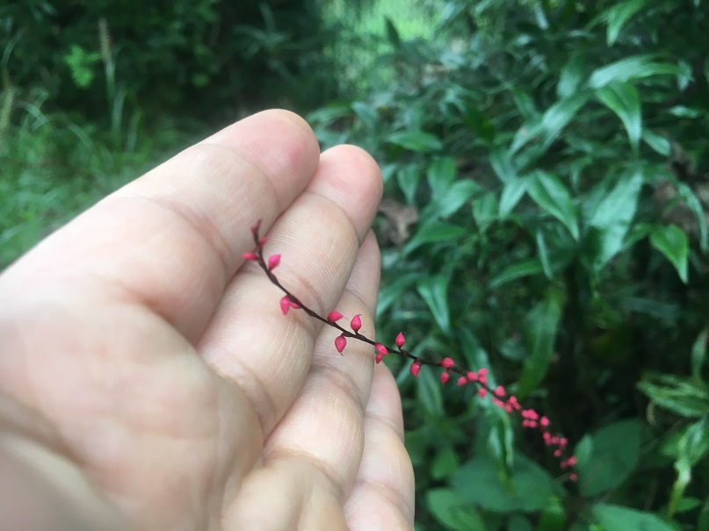
  - candidates
    - ミズヒキ
      - https://minhana.net/wiki/view/2625/contents:picture_normal
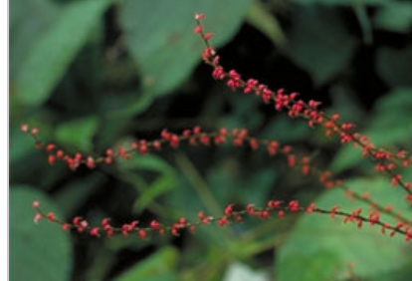
  - CONC
    - => ミズヒキ
- Target : 2019-04-20_16-34-16_000.jpg
  - candidates
    - https://minhana.net/wiki/アランセラ
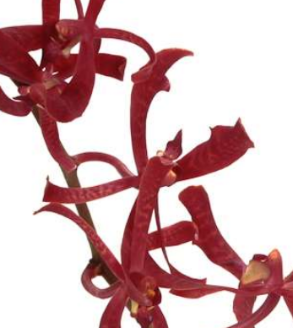
      - http://blog.livedoor.jp/remmikki/archives/5227088.html
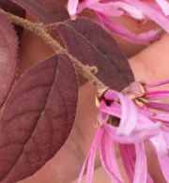
        - “葉腋から直立または斜上に出た花茎に”
        - JUDGE ==> 花茎は、葉腋からは、出ていない (2019-04-20_16-34-11_000.jpg)
    - ベニバナトキワマンサク
      - https://minhana.net/wiki/ベニバナトキワマンサク
        - 樹木、”5～6メートル” => 自写したものは、潅木だったか。樹木は、そこにはなかった、という記憶。
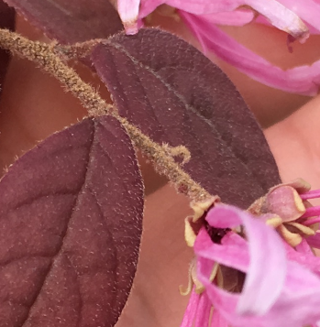
        - “小枝、花序、葉の裏面の脈上などに毛が生えている” => YES ( 2019-04-20_16-34-11_000.jpg )
  - CONC
    - => トキワマンサク

- [data]
- フヨウ

 | 葉 | 掌状
 |  | 表面 | 白色、短毛
 | 花 | 一日花
- トキワマンサク
  - https://ja.wikipedia.org/wiki/トキワマンサク
 | “紅色の変種であるベニバナトキワマンサク”
 | 保護 | 絶滅危惧IB類 (EN)
 | 学名 | Loropetalum chinense
  - https://zh.wikipedia.org/wiki/檵木
“而粉花至紅花變種一般只有1.5米高”

[thoughts]

[next]

[/ XXX]

